Семья  – это микромир родных людей,  источник любви, тепла, уважения и согласия,  - это спокойное и надежное счастье,  доступное каждому.  - место, где человек растет и развивается, впитывая, как губка, все плохое и все хорошее  из пространства, которое его окружает.  Семейные ценности  – это обычаи, традиции, нормы поведения  и взгляды, которые передаются из поколения  в поколение.  - это основополагающие принципы,  на которых строится вся жизнь семьи.  Семейные ценности - вечные ценности!  Семья, когда ты не один,  когда тебе помогут, когда нестрашны любые преграды.  Семья и семейные ценности,  - лучшее, что у нас есть.  Семейные традиции и  ценности необходимо  создавать и развивать в  каждой семье, для того  чтобы у детей  формировались четкие  ориентиры и приоритеты. | Какие они, семейные традиции и ценности, в чем их сила и притягательность?  Любовь. Глубокое и искреннее чувство, которое ведет мужчину и женщину к созданию семьи. Любовь матери к ребенку – истинная и безграничная, любовь ребенка к своим родителям – безусловная и полная доверия.  Ответственность. В данном случае перед семьей, ведь все что мы делаем – мы делаем ради своей семьи.  Общение. С близкими людьми мы делимся всем – впечатлениями дня, ссорой с начальником, с любимым человеком, несправедливостью преподавателя и надеемся на утешение, понимание и добрый совет.  Забота и поддержка. Каждый человек хочет быть уверенным в том, что есть место, где ему всегда рады, где его любят и ценят, где его примут и поймут в любом состоянии, в любой ситуации. Место, где близкие люди помогут ему, согреют его и дадут силы жить дальше.  Уважение. Полное взаимопонимание между членами семьи возможно только тогда, когда с интересами и потребностями другого человека в семье считаются, когда соблюдают комфортный для него формат общения, когда признают его ценность и  Социально-педагогическая и психологическая служба БГУИР  4-й уч. корпус, каб.324 а.  Общежития: №1 (каб.114)  http//www.bsuir.bu/ru/spps  телефон Горячей линии 293-85-77 | значимость. Как только исчезает уважение, исчезает и любовь.  Умение прощать. Если люди любят, они не держат зла и не зацикливаются на обидах, они пытаются найти компромисс и жить дальше. Дети должны знать, что в семье их всегда поймут и простят.  Честность. Доверие, которое испытывают друг к другу люди в семье невозможно переоценить. Пожалуй, нет другого такого сообщества, где это качество выражено столь ярко и неподдельно. Честность и искренность в семейных отношениях рождают доверие и спокойную уверенность в благополучии.  Традиции. Еженедельные прогулки в лесу, выбивание ковриков по субботам, совместные поездки на дачу или празднование семейных праздников – это верный путь к укреплению семьи.  В дружных семьях с прочными традициями  люди, реже болеют и дольше живут!  Белорусский государственный  университет информатики и  радиоэлектроники  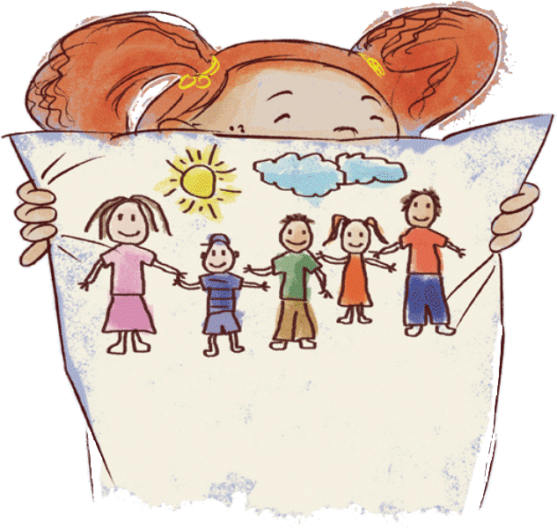  Семья и семейные ценности  Минск 2019

